

Universidad Tecnológica De Puebla

Tecnologías De La Información Y Comunicación

Desarrollo de aplicaciones web.

Documentación

Jesús Onasis Hernández Méndez

Juan Antonio Pérez Flores.

Fredy Cid Gallardo.

Mariel Hernández Juárez.

Leonardo German Montes Victoriano.

9º “C”

Fecha de Entrega

16/Junio/2017

INTERFAZ GRAFICA DEL MODULO SECCION.

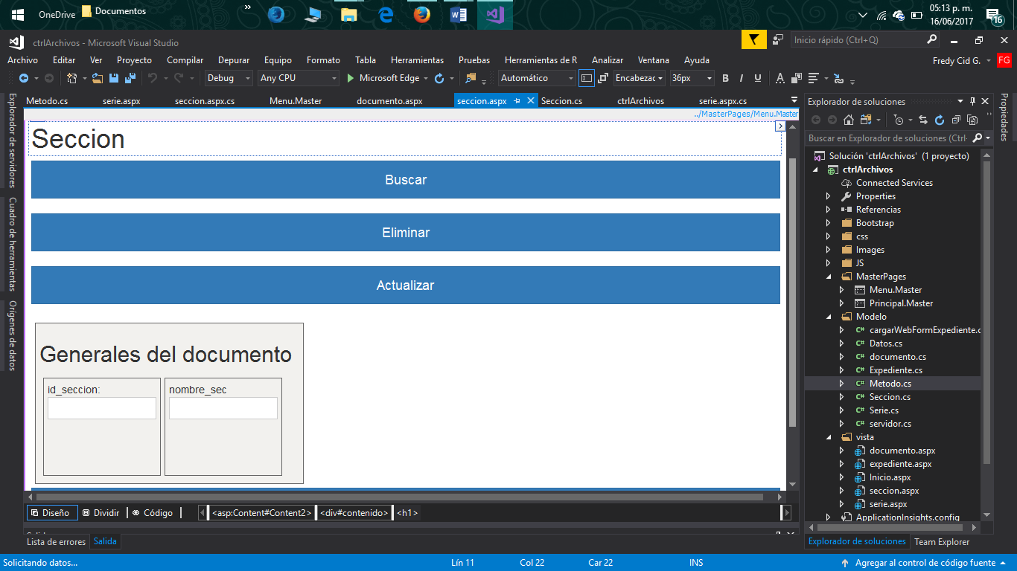

CLASES Y METODOS DEL MODULO SECCION.

using System;

using System.Collections.Generic;

using System.Linq;

using System.Web;

using System.Web.UI;

using System.Web.UI.WebControls;

namespace ctrlArchivos.vista

{

public partial class seccion : System.Web.UI.Page

{

Modelo.Seccion misecc = new Modelo.Seccion();

protected void Page_Load(object sender, EventArgs e)

{

}

protected void btnAgregarseccion_Click(object sender, EventArgs e)

{

misecc.id_seccion = txtid_seccion.Text;

misecc.nombre_sec = txtnombre_sec.Text;

int r = misecc.Guardar();

if (r == 1)

ClientScript.RegisterStartupScript(GetType(), "mostrar", "GuardarDatos();", true);

else if (r == 0)

ClientScript.RegisterStartupScript(GetType(), "mostrar", "ErAgregar();", true);

else

ClientScript.RegisterStartupScript(GetType(), "mostrar", "ErAgregar();", true);

}

}

*/ EN ESTE METODO SIRVE PARA GUARDAR LOS DATOS CORRESPONDIENTES SECCION. */

using System;

using System.Collections.Generic;

using System.Linq;

using System.Web;

namespace ctrlArchivos.Modelo

{

public class Seccion

{

public string id_seccion { set; get; }

public string nombre_sec { set; get; }

Usuario2 obj1 = new Usuario2(); //from metodo

public int Guardar()

{

string consulta = "insert into seccion values('"

+ id_seccion + "', '" + nombre_sec + "')";

int res = obj1.Guardar(consulta);

return res;

}

}

}

INTERFAZ GRAFICA

DEL MODULO SERIE.

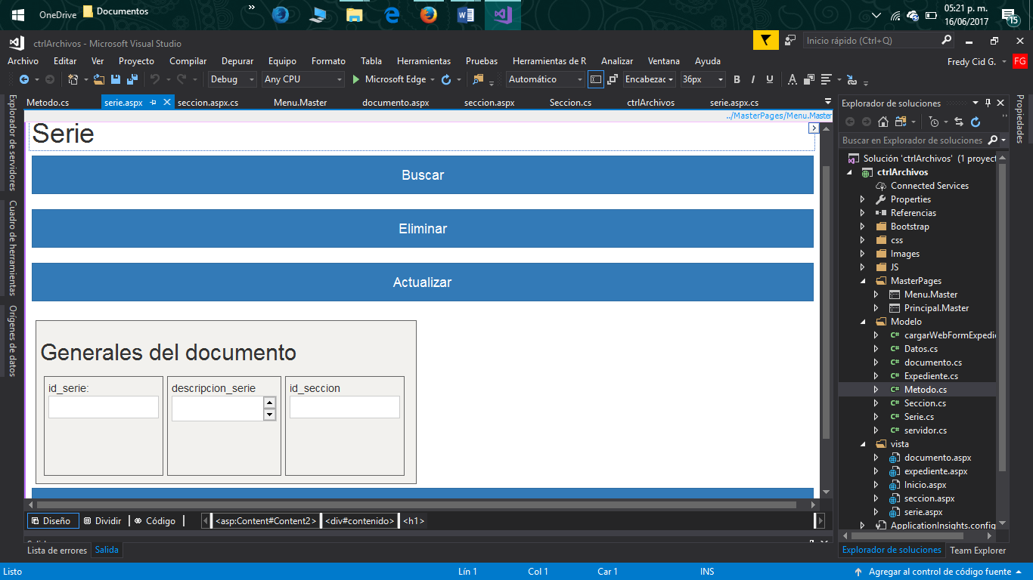

CLASES Y METODOS DEL MODULO SECCION.

using System;

using System.Collections.Generic;

using System.Linq;

using System.Web;

using System.Web.UI;

using System.Web.UI.WebControls;

namespace ctrlArchivos.vista

{

public partial class serie : System.Web.UI.Page

{

Modelo.Serie miser = new Modelo.Serie();

protected void Page_Load(object sender, EventArgs e)

{

}

protected void btnAgregarDoc_Click(object sender, EventArgs e)

{

miser.id_serie = txtidserie.Text;

miser.descripcion_serie = txtdescripserie.Text;

int r = miser.Guardar();

if (r == 1)

ClientScript.RegisterStartupScript(GetType(), "mostrar", "GuardarDatos();", true);

else if (r == 0)

ClientScript.RegisterStartupScript(GetType(), "mostrar", "ErAgregar();", true);

else

ClientScript.RegisterStartupScript(GetType(), "mostrar", "ErAgregar();", true);

}

}

}

INTERFAZ DE LA CONSULTA.

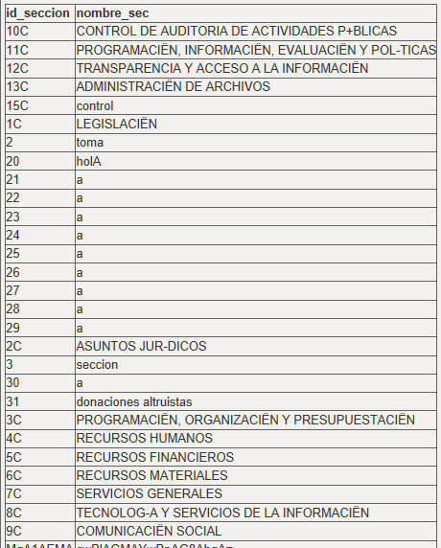

CLASE DE SEGURAD (ENCRIPTACION).

public static class Seguridad

{

/// Encripta una cadena

public static string Encriptar(this string _cadenaAencriptar)

{

string result = string.Empty;

byte[] encryted = System.Text.Encoding.Unicode.GetBytes(_cadenaAencriptar);

result = Convert.ToBase64String(encryted);

return result;

}

/// Esta función desencripta la cadena que le envíamos en el parámentro de entrada.

public static string DesEncriptar(this string _cadenaAdesencriptar)

{

string result = string.Empty;

byte[] decryted = Convert.FromBase64String(_cadenaAdesencriptar);

//result = System.Text.Encoding.Unicode.GetString(decryted, 0, decryted.ToArray().Length);

result = System.Text.Encoding.Unicode.GetString(decryted);

return result;

}

}